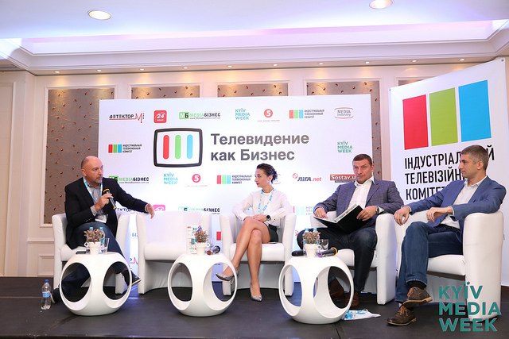
Конференция «Телевидение как Бизнес» на KYIV MEDIA WEEK 2017
21 сентября в рамках KYIV MEDIA WEEK 2017 состоялась восьмая ежегодная конференция «Телевидение как Бизнес» 2017. Традиционно конференция стала местом встречи лидеров телевизионной индустрии, на которой ведущие телевизионные бренды и лучшие медиаспециалисты обсуждали актуальные проблемы отрасли и способы их решения, обменивались опытом успешной реализации медиа проектов и раскрывали секреты их финансового управления, а также на примере реальных кейсов мировой практики разбирали причины успехов и неудач различных проектов.
Вашему вниманию обзор некоторых из секций конференции:

Пиратство в Украине набирает обороты
Пиратство в Украине не только не уменьшается, но даже набирает невероятных масштабов: в настоящее время оно достигает почти того же уровня, как и рынок телевизионной рекламы. Такое мнение выразил генеральный продюсер StarMedia Владислав Ряшин во время панельной дискуссии «Саммит медиалидеров», которая прошла в рамках международного форума KYIV MEDIA WEEK 2017. Отметим, что рынок телевизионной рекламы в Украине оценивается примерно в $220–250 млн.
Кроме того, по словам директора-президента ICTV Александра Богуцкого, в настоящее время нарушена схема контроля над пиратством. Так, после принятия Закона о поддержке кинопроизводства предполагалось, что борьба с пиратством упростится: если поставщик или производитель контента видел свои проекты на каком-нибудь сайте, то отправлял запрос с просьбой его убрать. Затем, если владелец сайта отказывался принимать меры, правообладатель мог направить письмо провайдеру, который, в свою очередь, отключал домен. Теперь же, когда с мая 2017 г. Государственная служба интеллектуальной собственности прекратила свою работу, а полномочия передали Министерству торговли и экономического развития, то в этом ведомстве даже не создан соответствующий отдел, а следовательно, не существует образца письма, которое при возникших обстоятельствах можно отправить провайдерам.

Минусы языковых квот для зарубежной дистрибуции

В связи с принятием правительством квот на контент на государственном языке в эфире ТВ, у продакшнов появились сложности не просто с созданием качественного контента за те небольшие средства, которые есть у рынка, но и созданием контента в целом. Дело в том, что, как заявил генеральный продюсер StarMedia Владислав Ряшин, телеканал производит контент in-house, который может быть на любом языке, в том числе на русском, но то, что производит продакшн, считается национальным, поэтому не может быть на русском языке. Следовательно, канал должен его обязательно дублировать.
Более того, если проект создан на украинском языке, его – как готовый, а не формат – сложнее продать за рубеж, ведь на самом деле украиноязычная аудитория существенно уступает в количественном соотношении русскоязычной. А создавать проект на двух языках означает увеличить бюджет по крайней мере в полтора раза. Причем проект, который в итоге вообще может не окупить затрат.
Что касается затрат, то, по словам директора-президента ICTV Александра Богуцкого, украинские каналы должны расходовать по крайней мере $30-40 тыс. на одну серию сериала, который «еще можно смотреть», а вернуть только порядка $10 тыс. Ситком, например, можно показать в эфире раз пять, а сериал в большинстве случаев – два. На русском языке потенциал возврата выше, поскольку проект можно продать в Россию, страны СНГ и в каталоги российских сервисов видео по запросу.
«Конечно, мы готовы инвестировать около $150-200 тыс. за одну серию, – заявил Ряшин. – Тогда как в Великобритании стоимость производства одного эпизода сериала в среднем составляет €800 тыс.».

Все фотографии с KMW вы можете найти по ссылке: http://bit.ly/Photos_KMW_2017
Тексты тут. Ознакомиться с полной программой KMW 2017 можно тут
С уважением,
Елена Кальная, 067 95-95-016

